**ĐỀ CƯƠNG ÔN TẬP HK2 - VẬT LÝ – NĂM HỌC 2023 – 2024**

1. **TRẮC NGHIỆM**

**Câu 1:** Máy phát điện công nghiệp cho dòng điện có cường độ:

A. 1 kA B. 1 A C. 10 kA D. 100 kA

**Câu 2:** Trong máy phát điện xoay chiều, rôto hoạt động như thế nào khi máy làm việc?

A. Luôn đứng yên. B. Chuyển động đi lại như con thoi.

C. Luôn quay tròn quanh một trục theo một chiều. D. Luân phiên đổi chiều quay.

**Câu 3:** Khi truyền tải điện năng đi xa bằng đường dây dẫn

A. Toàn bộ điện năng ở nơi cấp sẽ truyền đến nơi tiêu thụ.

B. Có một phần điện năng hao phí do hiện tượng tỏa nhiệt trên đường dây.

C. Hiệu suất truyền tải là 100%.

D. Không có hao phí do tỏa nhiệt trên đường dây.

**Câu 4:** Phương án làm giảm hao phí hữu hiệu nhất là:

A. Tăng tiết diện dây dẫn B. Chọn dây dẫn có điện trở suất nhỏ

C. Tăng hiệu điện thế D. Giảm tiết diện dây dẫn

**Câu 1:** Hiện tượng khúc xạ ánh sáng là hiện tượng tia sáng tới khi gặp mặt phân cách giữa hai môi trường:

A. bị hắt trở lại môi trường cũ.

B. bị hấp thụ hoàn toàn và không truyền đi vào môi trường trong suốt thứ hai.

C. tiếp tục đi thẳng vào môi trường trong suốt thứ hai.

D. bị gãy khúc tại mặt phân cách giữa hai môi trường và đi vào môi trường trong suốt thứ hai.

**Câu 2:** Pháp tuyến là đường thẳng

A. tạo với tia tới một góc vuông tại điểm tới.

B. tạo với mặt phân cách giữa hai môi trường góc vuông tại điểm tới.

C. tạo với mặt phân cách giữa hai môi trường một góc nhọn tại điểm tới.

D. song song với mặt phân cách giữa hai môi trường.

**Câu 3:** Khi một tia sáng đi từ không khí tới mặt phân cách giữa không khí và nước thì có thể xảy ra hiện tượng nào dưới đây?

A. Chỉ có thể xảy ra hiện tượng khúc xạ.

B. Chỉ có thể xảy ra hiện tượng phản xạ.

C. Không thể đồng thời xảy ra cả hiện tượng khúc xạ lẫn hiện tượng phản xạ.

D. Có thể đồng thời xảy ra cả hiện tượng khúc xạ lẫn hiện tượng phản xạ.

**Câu 4:** Một tia sáng khi truyền từ nước ra không khí thì:

A. Góc khúc xạ lớn hơn góc tới. B. Tia khúc xạ luôn nằm trùng với pháp tuyến.

C. Tia khúc xạ hợp với pháp tuyến một góc 300. D. Góc khúc xạ vẫn nằm trong môi trường nước.

**Câu 1:** Các nguồn phát ánh sáng trắng là:

A. mặt trời, đèn pha ô tô B. nguồn phát tia laze C. đèn LED D. đèn ống dùng trong trang trí

**Câu 2:** Chiếu chùm ánh sáng trắng qua một kính lọc màu tím, chùm tia ló có màu:

A. đỏ B. vàng C. tím D. trắng

**Câu 3:** Tác dụng nào sau đây không phải do ánh sáng gây ra?

A. Tác dụng nhiệt B. Tác dụng quang điện

C. Tác dụng từ D. Tác dụng sinh học

**Câu 4:** Về mùa hè, ban ngày khi ra đường phố ta không nên mặc quần áo màu tối vì quần áo màu tối

A. hấp thụ ít ánh sáng nên cảm thấy nóng. B. hấp thụ nhiều ánh sáng nên cảm thấy nóng.

C. tán xạ ánh sáng nhiều nên cảm thấy nóng. D. tán xạ ánh sáng ít nên cảm thấy mát.

**Câu 1:** Có mấy dạng năng lượng?

A. 2 B. 4 C. 6 D. 8

**Câu 2:** Những trường hợp nào dưới đây là biểu hiện của nhiệt năng?

A. làm cho vật nóng lên B. truyền được âm

C. phản chiếu được ánh sáng D. làm cho vật chuyển động

**Câu 3:** Trong quá trình biến đổi thế năng thành động năng và ngược lại trong các hiện tượng tự nhiên. Cơ năng luôn luôn giảm, phần cơ năng hao hụt đi đã chuyển hóa thành:

A. Nhiệt năng B. Hóa năng C. Quang năng D. Năng lượng hạt nhân

**Câu 4:** Chọn phát biểu đúng

A. Trong động cơ điện, phần lớn điện năng chuyển hóa thành nhiệt năng.

B. Trong các máy phát điện, phần lớn cơ năng chuyển hóa thành hóa năng.

C. Phần năng lượng hữu ích thu được cuối cùng bao giờ cũng lớn hơn phần năng lượng ban đầu cung cấp cho máy.

D. Phần năng lượng hao hụt đi biến đổi thành dạng năng lượng khác.

1. **TỰ LUẬN**

**Bài 1-2:** Cho vật sáng AB cao 5cm đặt vuông góc với trục chính của Thấu kính phân kỳ (hội tụ) có tiêu cự 15 cm, Điểm A nằm trên trục chính và cách thấu kính là 30cm.

a) Hãy dựng ảnh A’B’ của AB qua thấu kính theo đúng tỉ lệ.

b) Ảnh A’B’ có đặc điểm gì?

**TL:**

a)

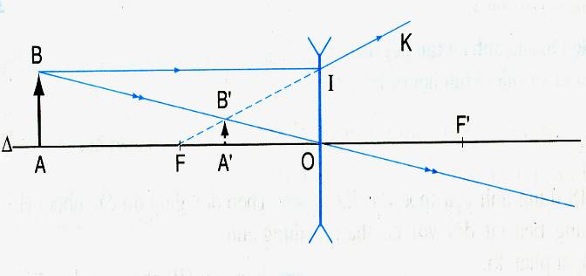

b) Ảnh A’B’ là ảnh ảo, cùng chiều và nhỏ hơn vật, nằm trong khoảng tiêu cự của thấu kính.

**Bài 3 -4.** Một vật sáng AB đặt vuông góc với trục chính của một thấu kính phân kì cho một ảnh ảo cao bằng 1/3 vật và cách thấu kính 12 cm. Vị trí đặt vật cách thấu kính bao nhiêu cm?

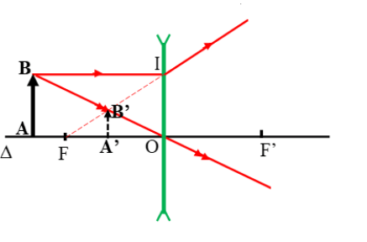

**Bài 1.** Một người dùng kính lúp có ghi kí hiệu 2,5x trên vành kính, để quan sát một vật nhỏ. Nêu ý nghĩa số ghi 2,5x trên kính lúp? Tính tiêu cự của kính lúp?

**Bài 2.** Nêu đặc điểm của mắt cận, mắt lão và cách khắc phục?

**Bài 1** Em hãy dựa vào các kết quả quan sát được ở trên để nhận định sự đúng, sai của các ý kiến sau:

- Lăng kính đã nhuộm các màu khác nhau cho chùm sáng trắng.

- Trong chùm sáng trắng có chứa sẵn các ánh sáng màu. Lăng kính chỉ có tác dụng tách các chùm sáng màu đó ra, cho mỗi chùm đi theo một phương vào mắt.

Trả lời :

- Sai vì bản thân lăng kính là một khối chất trong suốt không màu, nên nó không thể đóng vai trò như tấm lọc màu được.

- Đúng vì nếu lăng kính có tác dụng nhuộm mầu cho chùm tia sáng thì tại sao chỗ này chỉ nhuộm màu xanh, chỗ kia chỉ nhuộm màu đỏ? Trong khi đó các vùng mà các tia sáng đi qua trong lăng kính có tính chất hoàn toàn như nhau.

**Bài 2:** Ánh sáng đỏ, vàng ở các đèn sau và các đèn báo rẽ của xe máy lược tạo ra như thế nào?

Trả lời : Ánh sáng đỏ, vàng ở các đèn sau và các đèn báo rẽ của xe máy được tạo ra bằng cách

* Chiếu ánh sáng trắng qua vỏ nhựa màu đỏ hay màu vàng
* Các vỏ nhựa nằy đóng vai trò như các tấm lọc màu.